Паспорти лоиҳаи ШДБХ №30:
Барқарорсозӣ ва таҷдиди шабакаҳои обтаъминкунӣ ва обёрии ҷамоати деҳоти Ҷ. Назаров, ноҳияи Шаҳритуз

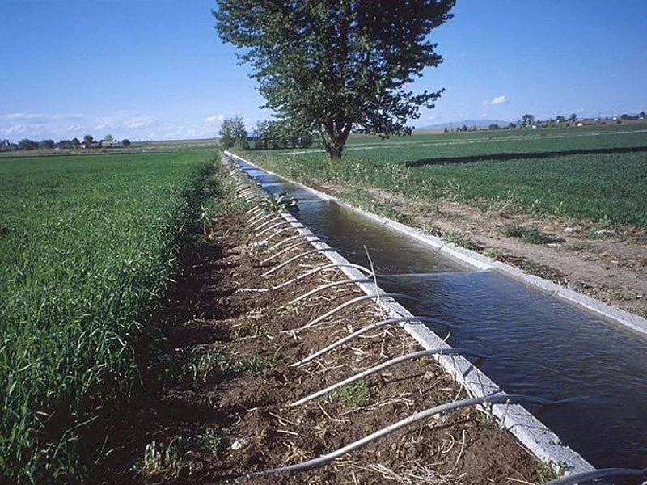 | Барои бақарор ва таъмир:  - Трансформатори 1000 кВт -1 адад.  - Муҳаррики насоси обкашии НДВ 12 – 4 адад.  - Муҳаррики таъминоти барқ 320/1500 кВт – 4 адад.  Иқтдори лоиҳа:  - Обёрии 100 Га заминҳои кишоварзӣ  - Обёрии 144 Га қитъаҳои боғу полезӣ  - Истеҳсоли эњтимолии 16 450 тонна маҳсулоти кишоварзӣ  Аҳолии маќсаднок – таќрибан 207 адад хоҷагиҳои деҳқонии ҷамоати деҳоти  Ҷ. Назаров

1 | Номгўи лоиња | Барқарорсозӣ ва таҷдиди шабакаҳои обтаъминкунӣ ва обёрии ҷамоати деҳоти Ҷ. Назаров, ноҳияи Шаҳритуз
2 | Соња | Обтаъминкунӣ
3 | Самти татбиќи лоиња | Инфрасохтор
4 | Макони татбиќи лоиња (Суроѓаи љойгиршавї) | вилояти Хатлон, ноҳияи Шаҳритуз, ҷамоати деҳоти Ҷ. Назаров
5 | Арзиши эњтимолии лоиња бо доллари ИМА | 250 000
6 | Мўњлати тахминии татбиќи лоиња | Сохтмон: 1 сол,  истифодабарӣ: 10 сол
7 | Мўњлати эњтимолии харљбарории лоиња | 6 сол
8 | Тавсифи мухтассари лоиҳа | Барқарорсозии шабакаҳои обёрии деҳаҳои Утанобод, Айвољ ва Лубиёкори ҷамоати деҳоти Љ. Назаров дар ноҳияи Шаҳритуз бо дарназардошти муосиргардонї ва ҷорӣ намудани технологияҳои нави низоми обёрии заминҳо
9 | Маќсад ва вазифањои лоиња | Мақсади лоиҳа - таъмин намудани фаъолияти самараноки низоми оберии 100 Га заминҳои кишоварзӣ ва 144 Га қитъаҳои боѓдории ҷамоати деҳоти Љ.Назаров, ноҳияи Шаҳритуз, ки таќрибан 207 адад хоҷагиҳои деҳқониро дар бар мегирад.  Ташкил намудани 1650 адад ҷойњои нави корӣ.
10 | Иштироки давлат | - пешнињоди њуќуќи истифодаи шабакаи обёри љамоати дењоти Љ.Назаров то ба мўњлати нињоии амали созишномаи ШДБХ
11 | Иштироки шарики хусусї | -Маблаѓгузории лоињаи ШДБХ аз њисоби маблаѓњои шахсї ва ё дигар маблаѓњои љалбшаванда;  - Истифода ва идоракунї, аз љумла таъмини коршоямии ва фаъолияти муназзами шабакаи обёри;
12 | Намуди созишнома/ шакли ШДБХ | - сохтмон, истифодабарї ва супоридан;  - сохтмон иљора ва супоридан  - дигар шаклњои ШДБХ, ки дар асоси гуфтушунидњо байни тарафњо мувофиќа ва дар Созишнома муќаррар карда мешаванд.
13 | Ташаббускори лоиҳа (Шарики давлатї) | Мақомоти иҷроияи ҳокимияти давлатии ноҳияи Шаҳритуз
14 | Суроѓаи ташаббускори лоиҳа ва маълмот барои тамос | вилояти Хатлон, ноҳияи Шаҳритуз, кӯч. И. Сомонӣ 54  Тел. (+9923240) 2-16-14

